第一題 Fibonacci Number
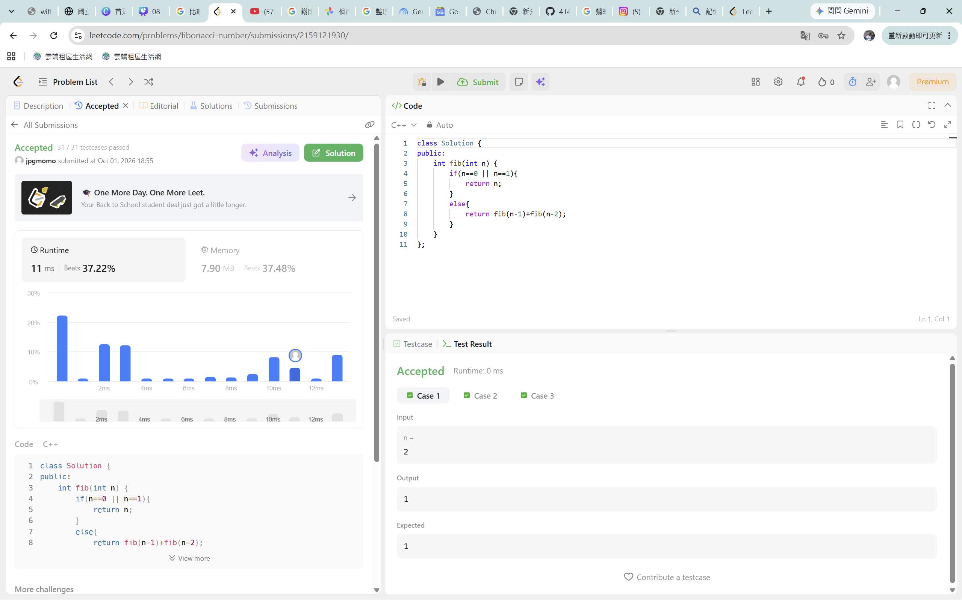
第二題 非遞迴 Ackermann Function
